PERANCANGAN FILM DOKUMENTER MOTIF TENUN KHAS JEPARA SEBAGAI MEDIA EDUKASI

Saifur Rauuf
Mahasiswa STMIK ASIA Malang
e-mail: powerofupils@gmail.com

ABSTRAKSI
Indonesia adalah negara yang terkenal dengan budayanya. Salah satunya adalah tenun. Tenun merupakan teknik dalam pembuatan kain yang dibuat dengan prinsip yang sederhana. Menggabungkan benang secara memanjang dan melintang. Kualitas tenunan biasanya dilihat dari mutu bahan, keindahan tata warna, motif, pola dan ragam hiasannya. Tak banyak orang tahu jika di Jawa Tengah juga ada tenun. Di Jepara ada tenun yang biasa disebut kain ikat Troso. Maka dari itu harus dibuatkan suatu media edukasi.
Salah satu media edukasi yang dapat digunakan yaitu film dokumenter. Proses pembuatan film dokumenter ini sendiri dilakukan langsung di Jepara lebih tepatnya Desa Troso agar target audience bisa mengetahui seperti apa kodisi dan permasalahan yang ada.
Film Dokumenter ini berjudul Hilangnya Motif Khas Tenun Jepara dengan konsep Ekspositori. Hasil dari perancangan dan pembuatan Film Dokumenter ini discreening kan dan audience diberikan lembar kuisioner. Kesimpulan dari hasil tersebut, melalui pengujian menunjukkan hasil yang sangat baik. Maka dari itu film dokumenter motif tenun khas Jepara sebagai media edukasi dapat diterima di kalangan remaja dan dewasa usia 15-45 tahun.

Kata kunci: Motif Tenun, Film Dokumenter, Media, Edukasi, Jepara

ABSTRACT
Indonesia is a famous country for its culture. One of them is weaving. Weaving is a technique in making fabric made with simple principles. Combining thread lengthwise and transversely. The quality of woven is usually seen from the quality of the material, the beauty of the colors, motifs, patterns and the variety of decoration. Not many people know that if there is also weaving in Central Java. In Jepara there is a weaving called Troso fabric. Therefore it must be made an educational media.
One of the educational media that can be used is documentary films. The process of making this documentary itself is carried out directly in Jepara, more precisely in Troso village so that the audience can find out the conditions and existing problems.
The documentary is titled Hilangnya Motif Khas Tenun Jepara with the Expository concept. The results of designing and making this Documentary Film are screened and the audience will be given a questionnaire sheet. The conclusion from these results, shows very good results. Therefore a Jepara woven documentary film as a media for education can be accepted among teenagers and adults aged 15-45 years.

Keyword: Weaving Motifs, Documentary Films, Media, Education, Jepara

I. PENDAHULUAN

1.1 Latar Belakang
Indonesia adalah negara yang terkenal dengan budayanya. Salah satunya adalah tenun. Tenun merupakan teknik dalam pembuatan kain yang dibuat dengan prinsip yang sederhana. Menggabungkan benang secara memanjang dan melintang. Dengan kata lain bersilangnya antara benang lungsi dan pakan secara bergantian. Kain tenun biasanya terbuat dari serat kayu, kapas, sutra, dan lainnya.
Pembuatan kain tenun ini umum dilakukan di Indonesia, terutama di daerah Jawa, Sumatera, dan Kalimantan. Biasanya produksi kain tenun dibuat dalam skala rumah tangga. Beberapa daerah yang terkenal dengan produksi kain tenunnya adalah Sumatera Barat, Palembang, dan Jawa Barat.
Seni tenun berkaitan erat dengan sistem pengetahuan, budaya, kepercayaan, lingkungan alam, dan sistem organisasi sosial dalam masyarakat. Karena kultur sosial dalam masyarakat beragam, maka seni tenun pada masing-masing daerah memiliki perbedaan. Oleh sebab itu, seni tenun dalam masyarakat selalu bersifat partikular atau memiliki ciri khas, dan merupakan bagian dari representasi budaya masyarakat tersebut. Kualitas tenunan biasanya dilihat dari mutu bahan, keindahan tata warna, motif, pola dan ragam hiasannya. Tak banyak orang tau kalau di Jawa Tengah juga ada tenun. Di Jepara ada tenun yang biasa disebut kain ikat Troso.
Tenun ikat Troso adalah seni tenun Jepara tepatnya dari Desa Troso. Berupa kain yang ditenun dari helaian benang pakan atau benang lungsi yang sebelumnya diikat dan dicelupkan ke dalam zat pewarna alami. Kapan tepatnya dimulai industri tenun di Desa Troso ini tidak dapat diperoleh data secara tepat. Ragam motif kain tenun Troso Jepara ini selalu mengalami perubahan. Hal tersebut terjadi karena para perajin tenun Troso Jepara Lebih mementingkan aspek dagang daripada aspek budaya. Pada awal munculnya motif kain tenun Troso pertama kali adalah selain motif kenongo, cemara dan lompong, motif Lurik yang hias nya berupa garis-garis dan polos. Namun belakangan para perajin dan pengusaha tenun membuat motif tenun sesuai permintaan pesanan. Dikarenakan hal tersebut banyak orang mengatakan Troso sebagai tenun bunglon. Banyak yang tidak tahu kalau Jepara mempunyai motif sendiri.(Hendro,2000:10)
Maka dari itu perlu dibuatkan semacam dokumentasi untuk media edukasi, supaya orang tau kalau Jepara mempunyai motif tenun sendiri. media ini bisa berupa foto maupun video. Orang lebih mudah untuk menerima informasi dengan adanya visual apalagi ditambah dengan audio. Dengan video orang akan lebih mudah untuk menerima informasi. Dan yang paling cocok untuk mengemas informasi tersebut adalah film dokumenter.
Maka dengan demikian, film dokumenter ini dibuat. Dokumenter merupakan bentuk film yang merepresentasikan sebuah kenyataan, yaitu menampilkan kembali fakta yang ada dalam kehidupan (Fachruddin, 2012: 319).
Dalam pembuatan film ini, adegan yang bersifat spontanitas terdapat pada hampir semua bagian. Hal itu karena film ini mendokumentasikan sebuah ritual yang berlangsung secara bertahap dan tidak bisa diulang.
Film dokumenter disebut juga sebagai film faktual karena cerita yang disampaikan dalam bentuk rangkaian informasi merupakan realita dan hasil dari sebuah kumpulan fakta yang digali dari riset yang dilakukan. Bill Nichols, seorang pengamat dan pengajar dokumenter juga merumuskan secara sederhana tentang dokumenter dalam bukunya Respresenting Reality bahwa film dokumenter adalah upaya menceritakan kembali sebuah kejadian atau realitas, menggunakan fakta dan data. (Tanzil, 2010:1).
Dengan adanya permasalahan tersebut, maka di rancang sebuah video dokumenter yang berjudul Hilangnya Motif Khas Tenun Jepara sebagai media edukasi.
1.2 Rumusan Masalah
Berdasarkan latar belakang yang telah diuraikan maka dapat dikemukakan rumusan masalah dan disimpulkan apa yang menjadi pokok penelitian ini adalah:
Bagaimana merancang film dokumenter Motif Tenun Khas Jepara?

1.3 Batasan Masalah
Dalam penelitian ini, penulis membatasi permasalahan yang akan di bahas antara lain:
- Tidak menyinggung hasil pemasaran tenun Jepara.
- Hanya mencari motif khas Jepara yaitu Motif Cemara (pohon cemara), Motif Lompong (daun Tales), Motif Kembang Kenongo.
- Durasi video dokumenter ekspositori kurang lebih 15 menit.
- Menggunakan software Adobe Premiere Pro cc 2019 sebagai software editing video.
- Target Audience adalah pemerintah dan pengguna sosial media usia 15-45 tahun.
- Video dokumenter bertema ekspedisi.

1.4 Tujuan
Tujuan merancang video dokumenter ekspositori Motif Tenun Jepara adalah sebagai media edukasi, sekaligus mengingatkan pemerintah akan pentingnya menjaga warisan budaya lokal.

1.5 Manfaat Penelitian
  - Untuk Target Audience
Video dokumenter ekspositori ini diharapkan dapat memberitahukan kepada masyarakat bahwa Jepara memiliki motif khasnya.

  - Untuk Pemerintah Kabupaten Jepara
Manfaat video dokumenter bagi Jepara adalah sebagai media edukasi tentang motif tenun Jepara.

  - Untuk Mahasiswa
Manfaat video dokumenter bagi mahasiswa adalah sebagai syarat kelulusan sarjana strata 1, dan mempraktikkan matakuliah yang sudah ditempuh.

1.6 Metodologi Penelitian
        - Observasi
Observasi dilakukan penulis di Rumah Kartini dan Omah Petrok di Jepara. Pada metode observasi dilakukan pengamatan di Jepara selama 2 semester untuk mencari kebenaran tentang keberadaan motif khas Jepara.
        - Wawancara
Dalam penelitian dilakukan wawancara langsung dengan mas Romi (Omah Petrok), pak Mustola (orang tua desa Troso), 2 orang penjual kain Troso, dan petinggi desa Troso
        - Studi Pustaka
Penulis membaca beberapa buku, artikel jurnal dan sumber sumber lain (youtube) yang berhubungan dengan teori dan objek kajian sebagai dasar dalam penelitian.

II. LANDASAN TEORI
  - Desain
Menurut Kamus Besar Bahasa Indonesia, definisi perancangan yaitu proses, cara, perbuatan merancang. Merancang yaitu mengatur segala sesuatu sebelum bertindak, mengerjakan, atau merencanakan. (KBBI : diakses 15 julli 2019)
Desain adalah mempelajari konsep komunikasi dan ungkapan daya kreatif, yang diaplikasikan dalam berbagai media komunikasi dengan mengolah elemen desain grafis terdiri dari gambar (ilustrasi), huruf, warna, komposisi dan layout. Semuanya itu dilakukan guna menyampaikan pesan secara visual, audio, dan audio visual kepada target sasaran yang dituju. (Tinarbuko,2015:5)
Desain dapat digunakan sebagai hasil akhir dari sebuah proses kreatif, baik itu berwujud sebuah rencana, proposal, atau berbentuk karya nyata. (Anggaraini,Nathalia, 2014:14)
Jadi kesimpulan dari perancangan adalah Proses mempelajari konsep komunikasi Desain yang dapat digunakan sebagail hasil akhir dari sebuah proses kreatif.
  - Film

  - Dokumenter
Documentary berasal dari kata document, sebuah film yang menggambarkan kejadian nyata, kehidupan dari seseorang, suatu periode dalam kurun sejarah atau barangkali sebuah rekaman dari suatu cara hidup mahluk. Dokumenter berbentuk rangkuman perekaman fotografi berdasarkan kejadian nyata dan akurat. (Prakosa, 1997: 123)
Dokumenter merupakan bentuk film yang merepresentasikan sebuah kenyataan, yaitu menampilkan kembali fakta yang ada dalam kehidupan (Fachruddin, 2012: 319). Dalam pembuatan film ini, adegan yang bersifat spontanitas terdapat pada hampir semua bagian. Hal itu karena film ini mendokumentasikan sebuah ritual yang berlangsung secara bertahap dan tidak bisa diulang.
Film dokumenter disebut juga sebagai film faktual karena cerita yang disampaikan dalam bentuk rangkaian informasi merupakan realita dan hasil dari sebuah kumpulan fakta yang digali dari riset yang dilakukan. Bill Nichols, seorang pengamat dan pengajar dokumenter juga merumuskan secara sederhana tentang dokumenter dalam bukunya Respresenting Reality bahwa film dokumenter adalah upaya menceritakan kembali sebuah kejadian atau realitas, menggunakan fakta dan data. (Tanzil, 2010:1).
Dokumenter membawa penonton ke dalam dunia baru dan pengalaman melalui menyajian informasi faktual tentang orang-orang yang nyata, tempat, dan peristiwa. Tetapi faktualitas itu sendiri tidak mendefiniskan film dokumenter, itulah mengapa pembuat film tidak dengan orang-orang faktual elemen. Erik Barnouw menerangkan bahwa pembuat film dokumenter memiliki gairah untuk apa yang ia temukan dalam gambar dan suara yang selalu tampak lebih bermakna dari apapun. Tidak seperti artis fiksi, ia berdedikasi untuk tidak menciptakan, namun memilih dan mengatur faktualitas bahwa ia akan mengekspresikan dirinya. (Bernard, 2007:2)
    - Ekspositori
Penerapan gaya ekspositori pada sebuah film berfungsi untuk membangun konstruksi subjektif sutradara pada tema yang diangkat. Ada beberapa pilihan cara seorang sutradara mewujudkan film dokumenter ekspositorinya, yaitu dalam membentuk narasi. Sutradara dapat memperlihatkan identitas narasumber dan tidak memperlihatkannya, pilihan ini akan tergantung pada pertimbangan sutradara sendiri berkaitan dengan konten film dan perspektifnya.
The expository mode addresses the viewer directly, with the titles or voices that propose a perspective or advance an argument. Some expository films adopt a voice-of-God commentary (the speaker is heard but never seen) such as we find in the Why We Fight series, Victory at Sea(1952-1953),TheCity(1939), Blood of The Beasts(1949),and Dead Birds (1963). Others utilize a voice-of-authority commentary (the speaker is heard and also seen) such as we find in America’s Most Wanted, The Selling of The Pentagon (1971), 16 in Webster Groves (1966), John Berger’s Ways of Seeing (1974), Michael Moore’s Fahrenheit 9/11 (2004), and Zana Briski and Ross Kaufman’s Born into Brothels : Calcutta’s Red Light Kids(2004). (Nichols,2010:167)
  - Edukasi
Dalam Kamus Bahasa Indonesia, 1991:232, tentang Pengertian Edukasi atau Pendidikan , yang berasal dari kata “didik”, Lalu kata ini mendapat awalan kata “me” sehingga menjadi “mendidik” artinya memelihara dan memberi latihan. Dalam memelihara dan memberi latihan diperlukan adanya ajaran, tuntutan dan pimpinan mengenai akhlak dan kecerdasan pikiran.

  - Media
New media merupakan media yang menawarkan digitisation, convergence, interactiviy, dan development of network terkait pembuatan pesan dan penyampaian pesannya. Kemampuanya menawarkan interaktifitas ini memungkinkan pengguna dari new media memiliki pilihan informasi apa yang dikonsumsi, sekaligus mengendalikan keluaran informasi yang dihasilkan serta melakukan pilihan-pilihan yang diinginkannya. Kemampuan menawarkan suatu interactivity inilah yang merupakan konsep sentral dari pemahaman tentang new media. (Flew, 2002: 11-22) Munculnya virtual reality, komunitas virtual identitas virtual merupakan fenomena yang banyak muncul seiring dnegan hadirnya new media. Fenomena ini muncul karena new media memungkinkan penggunanya untuk menggunakan ruang seluas-luasnya di new media, memperluas jaringan seluas-luasnya, dan menunjukkan identitas yang lain dengan yang dimiliki pengguna tersebut di dunia nyata. (Flew, 2002: 25)

  - Jepara
Jauh sebelum adanya kerajaan-kerajaan ditanah jawa. Diujung sebelah utara pulau Jawa sudah ada sekelompok penduduk yang diyakini orang-orang itu berasal dari daerah Yunnan Selatan yang kala itu melakukan migrasi ke arah selatan. Jepara saat itu masih terpisah oleh selat Juwana.
Asal nama Jepara berasal dari perkataan Ujung Para, Ujung Mara dan Jumpara yang kemudian menjadi Jepara, yang berarti sebuah tempat pemukiman para pedagang yang berniaga ke berbagai daerah. Menurut buku “Sejarah Baru Dinasti Tang (618-906 M)” mencatat bahwa pada tahun 674 M seorang musafir Tionghoa bernama I-Tsing pernah mengunjungi negeri Holing atau Kaling atau Kalingga yang juga disebut Jawa atau Japa dan diyakini berlokasi di Keling, kawasan timur Jepara sekarang ini, serta dipimpin oleh seorang raja wanita bernama Ratu Shima yang dikenal sangat tegas.
Menurut seorang penulis Portugis bernama Tome Pires dalam bukunya “Suma Oriental”, Jepara baru dikenal pada abad ke-XV (1470 M) sebagai bandar perdagangan yang kecil yang baru dihuni oleh 90-100 orang dan dipimpin oleh Aryo Timur dan berada dibawah pemerintahan Demak. Kemudian Aryo Timur digantikan oleh putranya yang bernama Pati Unus (1507-1521). Pati Unus mencoba untuk membangun Jepara menjadi kota niaga.
Pati Unus dikenal sangat gigih melawan penjajahan Portugis di Malaka yang menjadi mata rantai perdagangan nusantara. Setelah Pati Unus wafat digantikan oleh ipar Faletehan /Fatahillah yang berkuasa (1521-1536). Kemudian pada tahun 1536 oleh penguasa Demak yaitu Sultan Trenggono, Jepara diserahkan kepada anak dan menantunya yaitu Ratu Retno Kencono dan Pangeran Hadirin, suaminya. Namun setelah tewasnya Sultan Trenggono dalam Ekspedisi Militer di Panarukan Jawa Timur pada tahun 1546, timbulnya geger perebutan tahta kerajaan Demak yang berakhir dengan tewasnya Pangeran Hadiri oleh Aryo Penangsang pada tahun 1549.
Kematian orang-orang yang dikasihi membuat Ratu Retno Kencono sangat berduka dan meninggalkan kehidupan istana untuk bertapa di bukit Danaraja. Setelah terbunuhnya Aryo Penangsang oleh Sutowijoyo, Ratu Retno Kencono bersedia turun dari pertapaan dan dilantik menjadi penguasa Jepara dengan gelar NIMAS RATU KALINYAMAT.
Pada masa pemerintahan Ratu Kalinyamat (1549-1579), Jepara berkembang pesat menjadi Bandar Niaga utama di Pulau Jawa, yang melayani eksport import. Disamping itu juga menjadi Pangkalan Angkatan Laut yang telah dirintis sejak masa Kerajaan Demak.
Sebagai seorang penguasa Jepara, yang gemah ripah loh jinawi karena keberadaan Jepara kala itu sebagai Bandar Niaga yang ramai, Ratu Kalinyamat dikenal mempunyai jiwa patriotisme anti penjajahan. Hal ini dibuktikan dengan pengiriman armada perangnya ke Malaka guna menggempur Portugis pada tahun 1551 dan tahun 1574. Adalah tidak berlebihan jika orang Portugis saat itu menyebut sang Ratu sebagai RAINHA DE JEPARA”SENORA DE RICA, yang artinya Raja Jepara seorang wanita yang sangat berkuasa dan kaya raya.
Serangan sang Ratu yang gagah berani ini melibatkan hamper 40 buah kapal yang berisikan lebih kurang 5.000 orang prajurit. Namun serangan ini gagal, ketika prajurit Kalinyamat ini melakukan serangan darat dalam upaya mengepung benteng pertahanan Portugis di Malaka, tentara Portugis dengan persenjataan lengkap berhasil mematahkan kepungan tentara Kalinyamat.
Namun semangat Patriotisme sang Ratu tidak pernah luntur dan gentar menghadapi penjajah bangsa Portugis, yang di abad 16 itu sedang dalam puncak kejayaan dan diakui sebagai bangsa pemberani di Dunia.
Dua puluh empat tahun kemudian atau tepatnya Oktober 1574, sang Ratu Kalinyamat mengirimkan armada militernya yang lebih besar di Malaka. Ekspedisi militer kedua ini melibatkan 300 buah kapal diantaranya 80 buah kapal jung besar berawak 15.000 orang prajurit pilihan. Pengiriman armada militer kedua ini di pimpin oleh panglima terpenting dalam kerajaan yang disebut orang Portugis sebagai “QUILIMO”.
Walaupun akhirnya perang kedua ini yang berlangsung berbulan-bulan tentara Kalinyamat juga tidak berhasil mengusir Portugis dari Malaka, namun telah membuat Portugis takut dan jera berhadapan dengan Raja Jepara ini, terbukti dengan bebasnya Pulau Jawa dari Penjajahan Portugis di abad 16 itu.
Sebagai peninggalan sejarah dari perang besar antara Jepara dan Portugis, sampai sekarang masih terdapat di Malaka komplek kuburan yang di sebut sebagai Makam Tentara Jawa. Selain itu tokoh Ratu Kalinyamat ini juga sangat berjasa dalam membudayakan SENI UKIR yang sekarang ini jadi andalan utama ekonomi Jepara yaitu perpaduan seni ukir Majapahit dengan seni ukir Patih Badarduwung yang berasal dari Negeri Cina.
Menurut catatan sejarah Ratu Kalinyamat wafat pada tahun 1579 dan dimakamkan di desa Mantingan Jepara, di sebelah makam suaminya Pangeran Hadiri. Mengacu pada semua aspek positif yang telah dibuktikan oleh Ratu Kalinyamat sehingga Jepara menjadi negeri yang makmur, kuat dan mashur maka penetapan Hari Jadi Jepara yang mengambil waktu beliau dinobatkan sebagai penguasa Jepara atau yang bertepatan dengan tanggal 10 April 1549 ini telah ditandai dengan Candra Sengkala TRUS KARYA TATANING BUMI atau terus bekerja keras membangun daerah.

  - Tenun Troso
Tenun ikat Troso adalah seni tenun Jepara tepatnya dari Desa Troso. Berupa kain yang ditenun dari helaian benang pakan atau benang lungsi yang sebelumnya diikat dan dicelupkan ke dalam zat pewarna alami. Alat tenun yang dipakai adalah alat tenun bukan mesin. Kain ikat dapat dijahit untuk dijadikan pakaian dan perlengkapan busana, kain pelapis mebel, atau penghias interior rumah.
Kapan tepatnya dimulai industri tenun di Desa Troso ini tidak dapat diperoleh data secara tepat. Menurut masyarakat setempat kain tenun di Desa Troso dimulai pada masa masuknya agama islam yaitu pada masa kerajaan Mataram Islam sekitar tahun 1800 M. Pada awalnya kain tenun ini tercipta dibuat sebagai pelengkap kebutuhan sandang, dimana dibuat pertama kali oleh Mbah Senu dan Nyi Senu yang mana pada saat itu kain dipakai pertama kali untuk menemui Ulama besar yang disegani yaitu Mbah Datuk Gunardi Singorojo yang sedang menyebarkan agama Islam di Desa Troso.
Ragam motif kain tenun Troso Jepara ini selalu mengalami perubahan. Hal tersebut terjadi karena para perajin tenun Troso Jepara Lebih mementingkan aspek dagang daripada aspek budaya. Pada awal munculnya motif kain tenun Troso pertama kali adalah selain motif kenongo, cemara dan lompong, motif Lurik yang hias nya berupa garis-garis dan polos. Namun belakangan para perajin dan pengusaha tenun membuat motif tenun sesuai permintaan pesanan. Dikarenakan hal tersebut banyak orang mengatakan Troso sebagai tenun bunglon. Banyak yang tidak tahu kalau Jepara mempunyai motif sendiri.(Hendro,2000:10)

III. PEMBAHASAN
3.1 Deskripasi Produk
Judul : | hilangnya motif tenun khas jepara
Time/Duration : | -+ 14 Menit
Format : | HD 1280 x 720P 25fps , MP4
Target Audience : | Pengguna sosial media
Media Pemasaran | Laring : screening
Media Pemasaran | Daring : You Tube

Tabel 3.1 Deskripsi Produk

3.2 Konsep Perancangan
Disore hari di salah satu tempat wisata Jepara memperlihatkan suaasana keramaian, lalu memperlihatkan beberapa remaja sedang foto menggunakan tenun. Muncul narasi tentang tenun sampaai mengarah pembaahasan ke kota Jepara. Dengan memperlihatkan suasana kota jepara masih dengan diiringi narasi penjelasan tentang kota jepara. Membahas mulai dari tempat wisata sampai dengan kriya khas jepara.
Mulai mengarah membahas tenun jepara mulai dari interview ke dinas paariwisata dan kebudayaan untuk opini pertama pembahasan tentang motif tenun khas jepara. Narasumber berikutnya adalah 3 orang penjual kain troso, lalu dilanjut ke sesepuh desa torso.
Sebelum akhir pencarian ditaambah narasumber dari pemuda troso yang sedang membuat motif baru untuk tenun troso.

IV. IMPLEMENTASI
4.1 Produksi

Produksi
Produksi pada film adalah tahapan dimana memvisualisasikan storyline, storyboard, dan naskah. Serta menentukan jenis shot yang akan diambil di dalam sebuah adegan.

Penentuan Waktu dan Lokasi
Pada proses produksi film dokumenter ini perlu ditentukan jadwal untuk memudahkan proses pengambilan informasi maupun video. Dengan menyesuaikan waktu senggang narasumber informasi yang didapat bisa semakin banyak.
Tabel 4.1 Tabel Penentuan Waktu
No | Tanggal | Hari | Keterangan
1 | 16-06-2019 | Minggu | Pagi jam 09:00 take kegiatan produksi tenun di rumah Bu Iin lalu wawancara dengan Bu Iin. Siang jam 13:00Kerumah Pak Yusron untuk wawancara.
2 | 19-09-2019 | Kamis | Pagi jam 09:00 take kegiatan produksi tenun Omah PETROK, lalu wawancara mas Romi. Jam 14:30 take footage disekitar Desa Troso.
3 | 21-09-2019 | Sabtu | Siang jam 13:00 kerumah Pak Mustola untuk wawancara.
4 | 07-11-2019 | Kamis | Siang jam 14:30 kerumah Pak Abdul Basir petinggi desa Troso untuk wawancara.
Film dokumenter ini terdapat 7 lokasi yang dipilih untuk pengambilan gambar yaitu rumah Bu Iin, tempat produksi tenun milik Bu Iin, Rumah Pak Yusron, Omah PETROK, Ruang kerja Mas Romi Omah PETROK, Rumah Pak Mustola, rumah Pak Abdul Basir.
Tabel 4.2 Tabel Penentuan Lokasi
No | Photo | Tanggal | Penjelasan
1 | 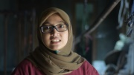 | ‎‎16-06-2019 | Bu Iin menjelaskan tentang beberapa jenis kain tenun, dan memberi tahu tentang Pak Mustola
2 | 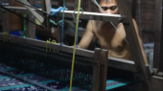 | 16-06-2019 | Proses tenun di tempat Bu Iin
3 | 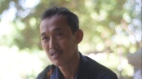 | 16-06-2019 | Pak Yusron menjelaskan tentang desa Troso
4 | 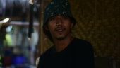 | 19-09-2019 | Mas Romi menjelaskan sejarah Desa Troso dan Tenun Troso
5 | 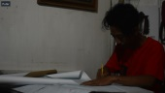 | 19-09-2019 | Mas Romi membuat sketsa motif tenun
6 |  | 21-09-2019 | Pak Mustola menjelaskan tentang sejarah Tenun di desa Troso
7 | 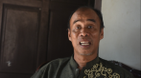 | 07-11-2019 | Pak Abdul Basir selaku petinggi desa Troso menjelaskan tentang sejarah tenun dan desa Troso

Proses Pengambilan Gambar
Untuk menyesuaikan Situasi dan kondisi posisi pengambilan gambar harus diperhatikan.
Tabel 4.3 Tabel Pengambilan Gambar
No | Gambar | Keterangan
1 | 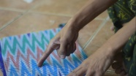 | Close Up, untuk mengambil detail suatu objek.
2 | 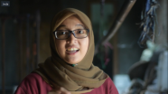 | Medium Close Up, digunakan saat wawancara.
3 | 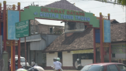 | Long Shoot, digunakan untuk pengambilan footage suasana tempat.

Proses Editing
Proses editing, yaitu mengatur video dalam urutan scene sesuai storyboard dan konsep yang telah dibuat. Proses editing juga dilakukan untuk menambah backsound music, video trasisi dan dubbing. Proses editing ini meggunakan aplikasi Adobe Premiere CC 2019. Berikut tampilan Adobe Premiere pro CC 2019

Pasca Produksi

Rendering

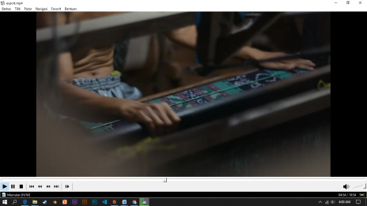
Gambar 4.13 Render Video
Pada gambar 4.12 Menampilkan cara render video dengan format yang benar, menyamakan resolusi resource video dengan output. Hasil video tersebut berformat MP4, karena format MP4 ukuran/ size lebih kecil dan dapat di putar di media apa saja.

Screening

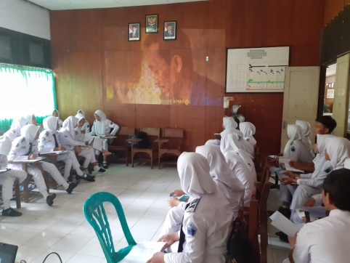
Gambar4.14 Pemutaran Film Dokumenter
Pada gambar 4.13 Menampilkan Pemutaran Film Dokumenter yang telah dirender untuk melakukan validasi.

Sosial media
Selain screening film documenter ini akan diposting ke media social salah satunya youtube dilakukan setelah pameran tugas akhir selaesai supaya orang-orang yang ingin melihat film documenter ini harus dating langsung ke pameran. Namun supaya orang tahu kalua ada pameran dan membuat penasaran teaser diposting terlebih dahulu untuk memancing audience.
Gambar4.16 Teaser Film Dokumenter

Pengujian

Pengujian di lakukan untuk mengetahui keberhasilan dalam penyampaian informasi yang terkandung di dalam film dokumenter. Untuk mendapatkan hasil yang maksimal diperlukan responden, untuk mengetahui apakah informasi yang di sampaikan dalam film dokumenter tersebut tersampaikan dengan jelas atau tidak. Uji coba dilakukan dengan cara diberikan kuisioner kepada 30 responden. Pertanyaan kuisioner dapat dilihat pada table 4.4.

Dari data responden yang berada di table 4.4, memiliki respon yang berbeda-beda. Dari 30 responden kebanyakan menyetujui dan memahami isi dari film hilangnya notif khan tenun jepara. Berikut adalah hasil dari validasi 2 dari 30responden.
Gambar4.17 kuisioner responden
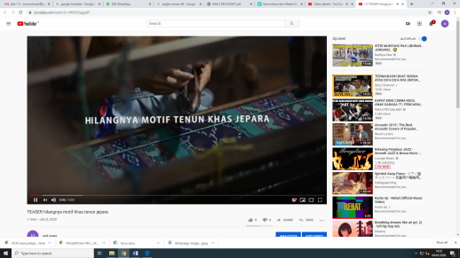

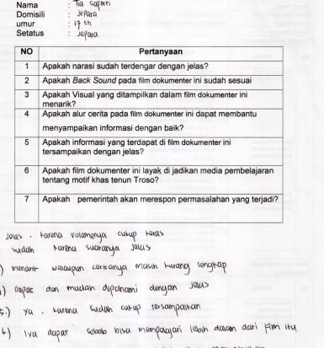
Gambar4.19 kuisioner responden
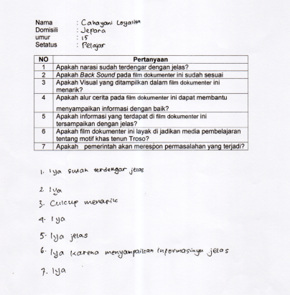
Gambar4.20 kuisioner responden
Hasil dari beberapa responden kurang lebih sama dengan gambar 4.15 dan gambar 4.16. audience memahami film dokumenter namun masih ada beberapa yang perlu diperbaiki di bagian intonasi yang terbata- bata.
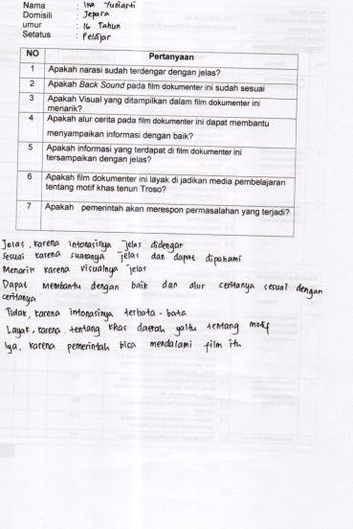

Pameran

Konsep Pameran
Konsep pameran dibuat seperti bioskop mini dengan membuat ruangan sendiri dari bambu dan kain. Interior dihiasi dengan beberapa kain tenun dari jepara menyesuaikan dengan film dokumenter yang membahas tentang motif khas tenun Troso Jepara. Pameran yang bersifat tunggal ini bertujuan untuk mengapresiasi karya pribadi hasil dari tugas akhir. Pelaksanaan pameran diadakan pada:
Tanggal : 12-17 Januari 2020
Tempat : Cafe Coklat Klasik
Jalan terusan Sulfat No. 7-26, Sawojajar, Kec. ` Kedungkandang,Kota Malang, Jawa Timur 65139

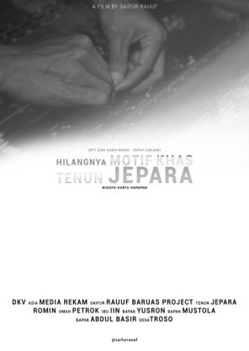
Floor Plan
Pada tahap ini akan diperhatikan untuk perencanaan tata ruang di gedung. Pembagian ruang dibuat acak supaya pengunjung tidak fokus di satu titik saja. Untuk film documenter mendapat tempat ukuran 4,5m X 3m. dengan ukuran tempat seperti itu maka dibuat ruangan screening dengan menggunakan bamboo yang dibungkus kain hitam membentuk mengerucut dengan hiasan kain tenun.
Gambar4.16 Floor Plan

Untuk kelancaran acara pameran harus ada media promosi salah satunya menggunakan poster dan undangan. Supaya orang tertarik untuk datang maka dibuatkan desain amplop dan poster yang membuat orang penasaran. Seperti contoh berikut.

Media Promosi
Amplop di buat hitam putih dan ada gradasi seolah-olah gambar akan hilang karena menyesuaikan judul film yang sudah dibuat.
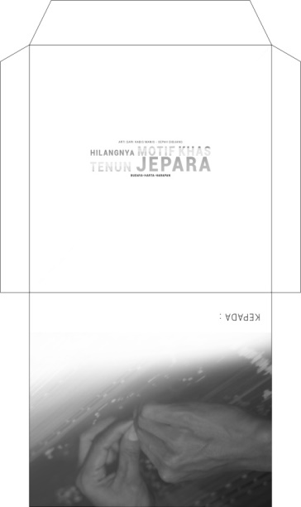
Gambar4.15 Amplop
Gambar4.16 Poster
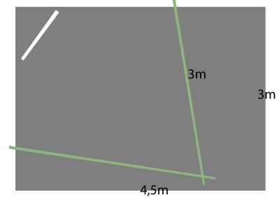
Poster juga di buat hitam putih dan ada gradasi seolah-olah gambar akan hilang karena menyesuaikan judul film yang sudah dibuat. Tidak terlihat warna motifnya dan gambarnya mulai pudar.

V. PENUTUP
  - 5.1 Kesimpulan
Berdasarkan hasil penelitian, maka penulis mengambil beberapa kesimpulan sebagai berikut:
- Film Dokumenter yang sudah dibuat dan di screening sudah berjalan dengan baik. Dari penyampaiannya audience memahami isi dari film dokumenter dan jadi tahu kalua tenun jepara masih belom mempunyai motif khas sendiri.
- Berdasarkan kuisioner secara keseluruhan menunjukkan hasil yang sangat baik. Maka dari itu Pembuatan Film Dokumenter pada motif tenun Jepara dapat diterima di kalangan remaja dan dewasa usia 15-45 tahun.

  - Saran
Diperlukan pemahaman mengenai pembuatan, konsep yang baik serta penguasaan software yang digunakan. Salah satunya diperlukan pendekatan pada narasumber penulis berkaca dari kuisioner yang sudah dibagikan ketika screening cerita kurang begitu bisa dipahami karena narasumber terbata bata karena narasumber kurang tenang didepan kamera. Jadi untuk film documenter sangat diperlukan untuk melakukan interaksi dengan nara sumber paling tidak 1 bulan.
Media Pemasaran dibuat lebih luas lagi tidak hanya discreening melainkan di platform sosial media juga. Contoh : Instagram, Vidio.com, Facebook, Youtube. Supaya bisa mencakup lebih luas lagi orang yang akan mengetahui tenun jepara.

